ФЕДЕРАЛЬНОЕ ГОСУДАРСТВЕННОЕ АВТОНОМНОЕ ОБРАЗОВАТЕЛЬНОЕ УЧРЕЖДЕНИЕ ВЫСШЕГО ОБРАЗОВАНИЯ  
«РОССИЙСКИЙ УНИВЕРСИТЕТ ТРАНСПОРТА»  
(РУТ (МИИТ))

Институт транспортной техники и систем управления

Кафедра «Управление и защита информации»

ОТЧЁТ  
О ПРАКТИЧЕСКОЙ РАБОТЕ № 1

По дисциплине «Языки программирования»

Выполнил: ст. гр. ТКИ – 241

Райхман И. А.

Проверил: к.т.н., доц.

Васильева М. А.

Москва 2023

**Содержание**

Задание 13

Задание 1

## Формулировка задачи

Создать решение (Solution), которое минимально содержит три проекта (Projects): исполняемый (Console Application), библиотеку классов (Library), и модульные тесты (Tests). Разработать библиотеку классов по заданному варианту. Важно! Библиотека классов не должна зависеть от потоков ввода-вывода. Каждый класс необходимо размещать в отдельных *двух* файлах, снабжённых «говорящим именем» и специальными расширениями: *.h для заголовочных файлов (Header), содержащих API класса, и *.cpp для компилируемых (Source), содержащих реализацию класса. В запускаемом проекте требуется создать файл main.cpp, содержащий точку входа в демонстрационную программу – главную функцию (main). В рамках данной функции показать работу с коллекцией.

Реализовать библиотеку заданной (по вариантам) структуры данных целых чисел. Реализовать все конструкторы, создаваемые компилятором по умолчанию, реализовать деструктор. Предусмотреть методы вывода в строку содержимого коллекции. Переопределить операторы присваивания, сдвига влево и сдвига вправо. Предусмотреть метод определения наличия элементов коллекции (пустая ли коллекция?).

**Вариант 2. Линейный односвязный список**

Коллекция, реализующая вставку и удаление элемента, поиск элемента по индексу и его модификация.

## UML - диаграмма алгоритма

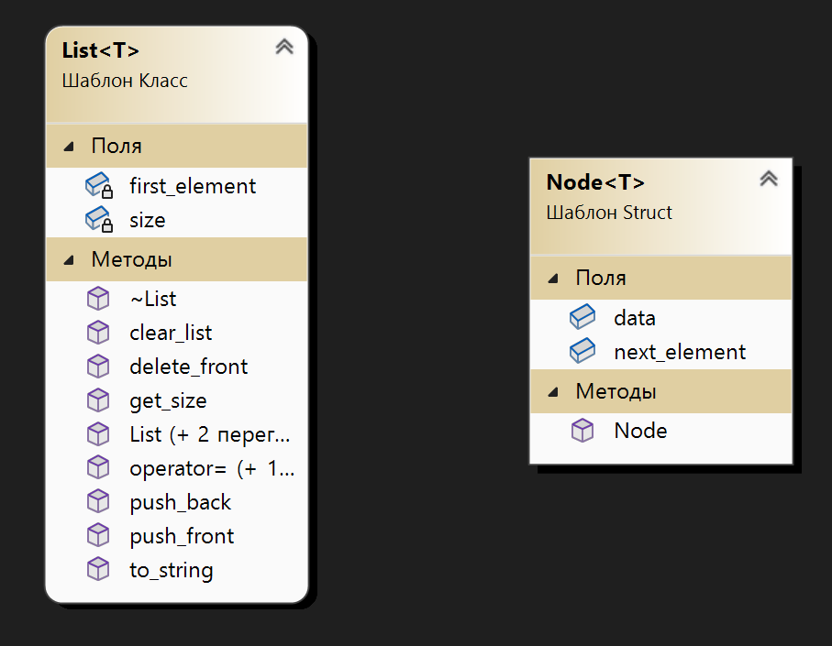



Рисунок 1 – UML диаграмма класса

## Решение задачи на языке программирования C++

main.cpp:

#include "..//list/List.h"

int main()

{

List<int> first_list;

first_list.push_front(1);

first_list.push_front(2);

first_list.push_back(3);

first_list.push_front(4);

std::cout << first_list.get_size() << "\n";

std::cout << first_list.to_string() << "\n";

List<int> second_list;

second_list = first_list;

std::cout << second_list.get_size() << "\n";

std::cout << second_list.to_string();

return 0;

};

Node.h:

#pragma once

template <typename T>

/**

* @brief Структура "Узел"

*/

struct Node

{

/**

* @brief Данные, лежащие в узле

*/

T data;

/**

* @brief Указатель на следующий элемент

*/

Node* next_element;

/**

* @brief Функция, инициализирующая узел

* @param data Данные узла

* @param next Указатель на пустой следующий элемент

*/

Node(T data, Node* next = nullptr);

};

template <typename T>

Node<T>::Node(const T data, Node* next_element)

: data(data), next_element(next_element)

{

}

List.h:

#pragma once

#include "Node.h"

#include <iostream>

#include <string>

#include <sstream>

template <typename T>

class List;

template<typename T>

bool operator==(const List<T>& rha, const List<T>& lha) noexcept;

template<typename T>

bool operator!=(const List<T>& rha, const List<T>& lha) noexcept;

template <typename T>

class List

{

public:

/**

* @brief Функция, инициализирующая список

*/

List(std::initializer<T> list);

/**

* @brief Функция, удаляющая список

*/

~List();

/**

* @brief Функция, копирующая список

* @param second_list Список, который будет скопирован

*/

List(const List& second_list);

/**

* @brief Функция, перемещающая список

* @param second_list Список, который будет перемещен

*/

List(List&& second_list) noexcept;

/**

* @brief Функция, добавляющая элемент в начало списка

* @param data Данные, которые будут добавлены

*/

void push_front(const T& data);

/**

* @brief Функция, добавляющая элемент в конец списка

* @param data Данные, которые будут добавлены

*/

void push_back(const T& data);

/**

* @brief Функция, удаляющая узел в начале списка

*/

void delete_front();

/**

* @brief Функция, удаляющая все узлы списка

*/

void clear_list();

/**

* @brief Функция, возвращающая размер списка

* @return Размер списка

*/

size_t get_size();

/**

* @brief Функция, превращающая список в строку

* @return Строка, состоящая из узлов

*/

std::string to_string() const;

/**

* @brief Функция, перегружающая оператор =

* @param second_list Список, который будет скопирован

* @return Скопированный список

*/

List<T>& operator=(const List<T>& second_list);

/**

* @brief Функция, перегружающая оператор =

* @param second_list Список, который будет перемещен

* @return Перемещенный список

*/

List& operator=(List&& second_list) noexcept;

private:

Node<T>* first_element;

size_t size;

};

template <typename T>

List<T>::List(std::initializer<T> list)

:first_element(nullptr), size(0)

{

}

template <typename T>

List<T>::~List()

{

clear_list();

}

template <typename T>

List<T>::List(const List& second_list):List()

{

if (this->first_element == nullptr)

{

for (Node<T>* node = second_list.first_element; node != nullptr; node = node->next_element)

{

this->push_back(node->data);

}

}

}

template <typename T>

List<T>::List(List&& second_list) noexcept : List()

{

std::swap(this->first_element, second_list.first_element);

}

template <typename T>

void List<T>::push_front(const T& data)

{

first_element = new Node<T>(data, first_element);

size++;

}

template <typename T>

void List<T>::push_back(const T& data)

{

if (first_element == nullptr)

{

first_element = new Node<T>(data);

}

else

{

auto this_node = first_element;

while (this_node->next_element != nullptr)

{

this_node = this_node->next_element;

}

this_node->next_element = new Node<T>(data);

};

size++;

}

template <typename T>

void List<T>::delete_front()

{

if (first_element != nullptr)

{

Node<T>* temp = first_element;

first_element = first_element->next_element;

size--;

delete temp;

}

}

template <typename T>

void List<T>::clear_list()

{

while (size > 0)

{

del_front();

}

}

template <typename T>

size_t List<T>::get_size()

{

return size;

}

template <typename T>

std::string List<T>::to_string() const

{

std::stringstream buffer;

if (first_element != nullptr)

{

Node<T>* this_node = first_element;

for (size_t i = 0; i < size; i++)

{

buffer << this_node->data << ' ';

this_node = this_node->next_element;

}

}

return buffer.str();

}

template<typename T>

inline List<T>& List<T>::operator=(const List<T>& second_list)

{

if (*this == second_list)

{

List other_list(second_list);

std::swap(this->first_element, other_list.first_element);

std::exchange(this->size, other_list.size);

return *this;

}

}

template <typename T>

List<T>& List<T>::operator=(List<T>&& second_list) noexcept

{

std::swap(this->first_element, second_list.first_element);

return *this;

}

template<typename T>

inline bool operator==(const List<T>& rha, const List<T>& lha) noexcept

{

return(lha.to_string() == rha.to_string());

}

template<typename T>

inline bool operator!=(const List<T>& rha, const List<T>& lha) noexcept

{

return!(lha.to_string() == rha.to_string());

}

## Решение тестов

Код тестов:

#include "CppUnitTest.h"

#include "..//list/List.h"

using namespace Microsoft::VisualStudio::CppUnitTestFramework;

namespace ListTests

{

TEST_CLASS(ListTestsInt)

{

public:

TEST_METHOD(push_back_test_valid_data_success)

{

//Arrange

List<int> default_list{};

std::string expected_string = "1 2 ";

//Act

default_list.push_back(1);

default_list.push_back(2);

std::string actual = default_list.to_string();

//Assert

Assert::AreEqual(expected_string, actual);

}

TEST_METHOD(push_front_test_valid_data_success)

{

//Arrange

List<int> default_list{};

std::string expected_string = "2 1 ";

//Act

default_list.push_back(1);

default_list.push_front(2);

std::string actual = default_list.to_string();

//Assert

Assert::AreEqual(expected_string, actual);

}

TEST_METHOD(get_size_test_valid_data_success)

{

//Arrange

List<int> default_list{};

int expected = 3;

//Act

default_list.push_back(1);

default_list.push_back(2);

default_list.push_back(3);

int actual = default_list.get_size();

//Assert

Assert::AreEqual(expected, actual);

}

TEST_METHOD(comparison_operator_tets_valid_data_success)

{

//Arrange

List<int> first_list{};

List<int> second_list{};

//Act

first_list.push_back(1);

first_list.push_back(2);

second_list.push_back(1);

second_list.push_back(2);

//Assert

Assert::IsTrue(first_list == second_list);

}

TEST_METHOD(copy_operator_test_valid_data_succeess)

{

//Arrange

List<int> first_list{};

List<int> copied_list{};

//Act

first_list.push_back(1);

first_list.push_back(2);

copied_list = first_list;

//Arrange

Assert::IsFalse(copied_list == first_list);

}

};

TEST_CLASS(ListTestsString)

{

public:

TEST_METHOD(push_back_test_valid_data_success)

{

//Arrange

List<std::string> default_list{};

std::string expected_string = "1 2 ";

//Act

default_list.push_back("1");

default_list.push_back("2");

std::string actual = default_list.to_string();

//Assert

Assert::AreEqual(expected_string, actual);

}

TEST_METHOD(push_front_test_valid_data_success)

{

//Arrange

List<std::string> default_list{};

std::string expected_string = "2 1 ";

//Act

default_list.push_back("1");

default_list.push_front("2");

std::string actual = default_list.to_string();

//Assert

Assert::AreEqual(expected_string, actual);

}

TEST_METHOD(get_size_test_valid_data_success)

{

//Arrange

List<std::string> default_list{};

int expected = 3;

//Act

default_list.push_back("1");

default_list.push_back("2");

default_list.push_back("3");

int actual = default_list.get_size();

//Assert

Assert::AreEqual(expected, actual);

}

TEST_METHOD(comparison_operator_tets_valid_data_success)

{

//Arrange

List<std::string> first_list{};

List<std::string> second_list{};

//Act

first_list.push_back("1");

first_list.push_back("2");

second_list.push_back("1");

second_list.push_back("2");

//Assert

Assert::IsTrue(first_list == second_list);

}

TEST_METHOD(copy_operator_test_valid_data_succeess)

{

//Arrange

List<std::string> first_list{};

List<std::string> copied_list{};

//Act

first_list.push_back("1");

first_list.push_back("2");

//Arrange

Assert::IsFalse(copied_list == first_list);

}

};

}

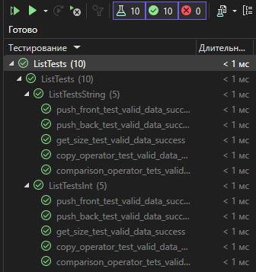

Рисунок 2 – Успешные тесты

## Зачет задания в GitHub



Рисунок 3 - Зачет задания в GitHub